Муниципальное дошкольное образовательное учреждение
центр развития ребёнка – детский сад № 21
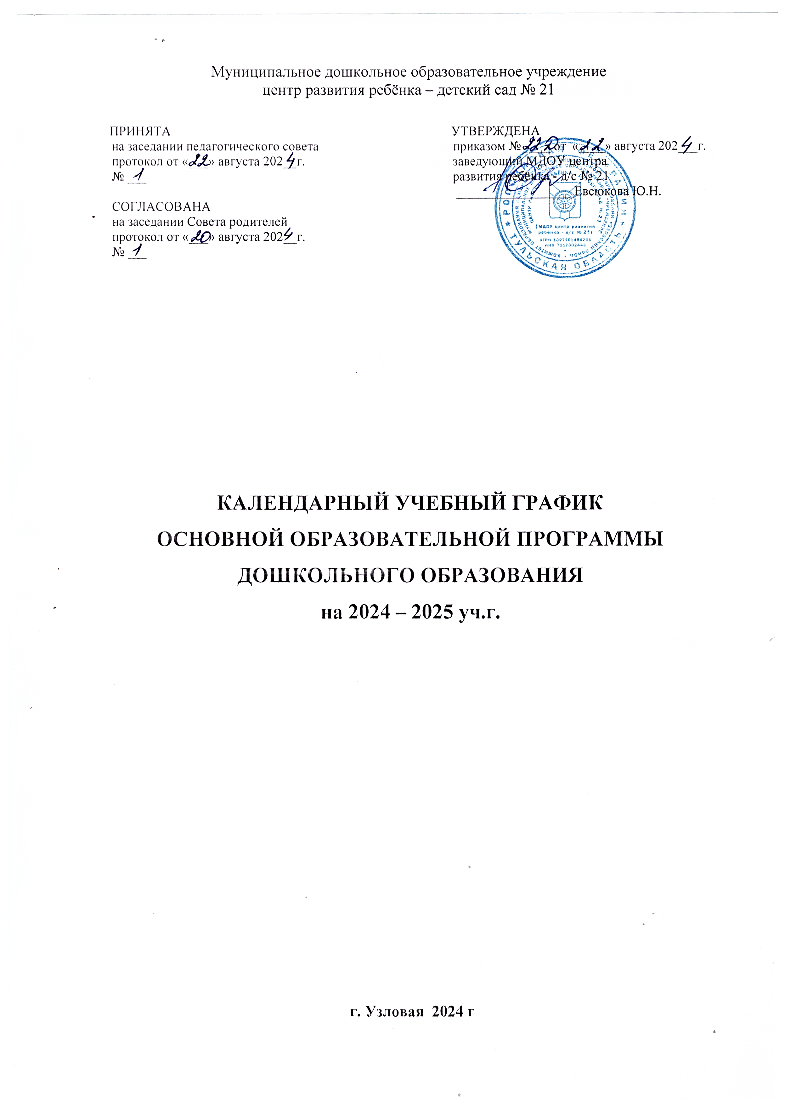  ПРИНЯТА | УТВЕРЖДЕНА
на заседании педагогического совета приказом № 22-Д от «22» августа 2024 г.
протокол от «22» августа 2024г. заведующий МДОУ центра
№ 1 развития ребёнка - д/с № 21

СОГЛАСОВАНА
на заседании Совета родителей
протокол от «20» августа 2024г.
№ 1

КАЛЕНДАРНЫЙ УЧЕБНЫЙ ГРАФИК
ОСНОВНОЙ ОБРАЗОВАТЕЛЬНОЙ ПРОГРАММЫ ДОШКОЛЬНОГО ОБРАЗОВАНИЯ
на 2024 – 2025 уч.г.

г. Узловая 2024 г

Пояснительная записка.

- Календарный учебный график муниципального дошкольного образовательного учреждения центра развития ребёнка-детского сада № 21 (далее Детский сад) является документом, который регламентирует организацию образовательного процесса в учреждении.
- Календарный учебный график Детского сада составлен в соответствии с:
- Федеральным законом от 29.12. 2012 года №273 - ФЗ «Об образовании в Российской Федерации»;
- Федеральным государственным образовательным стандартом дошкольного образования, утвержденным приказом Министерства образования и науки Российской Федерации от 17.10.2013 года № 1155 ;
- Федеральная образовательная программа дошкольного образования, утвержденная приказом Минпросвещения России от 25 ноября 2022 г. № 1022;
- Санитарно-эпидемиологическими требованиями к устройству, содержанию и организации режима работы дошкольных образовательных организаций, утвержденных постановлением Главного государственного санитарного врача Российской федерации 1.2.3685-21 "Гигиенические нормативы и требования к обеспечению безопасности и (или) безвредности для человека факторов среды обитания" от 28 января 2021 г. N 2.
- Уставом Детского сада, утвержденным Комитетом образования администрации муниципального образования Узловский район от 28.08.2015 года № 133-д;
- Лицензии на право ведения образовательной деятельности от 12.11.2015года № 0133/02851, выданной Министерством образования Тульской области.
- Календарный учебный график обсуждается и принимается на заседании педагогического совета и утверждается приказом по Детскому саду, согласовывается советом родителей.
- Календарный учебный график составлен с учетом возрастных и психофизических особенностей воспитанников и отвечает требованиям санитарно-эпидемиологических правил и нормативов.
- Детский сад несет в установленном законодательством Российской Федерации порядке ответственность за реализацию не в полном объеме основной общеобразовательной программы дошкольного образования, качества образования своих воспитанников в соответствии с календарным учебным графиком.

Основные положения.
- Детский сад создает условия для реализации гарантированного гражданам Российской Федерации права на получение общедоступного и бесплатного дошкольного образования.
- В детском саду функционирует 9 групп общеразвивающей направленности
1 младшая группа (1-3 года) - 3;
2 младшая группа (3-4 года) – 3;
Средняя группа (4-5 лет) - 1;
Старшая группа (5-6 лет) – 1;
Подготовительная к школе группа (6-7 лет) – 1.
- Детский сад работает по пятидневной рабочей неделе с 10,5-часовым пребыванием ребенка.
- Режим работы групп в Детском саду с 7.00. до 17.30 с понедельника по пятницу включительно, за исключением выходных (суббота, воскресенье) и нерабочих праздничных дней в соответствии с Трудовым кодексом РФ, нормативно-правовыми актами Правительства Российской Федерации.
- Учебный год в Детском саду продолжается с 2 сентября по 30 мая.
- Продолжительность учебного года составляет 36 недель.
- Решение программных образовательных задач осуществляется в совместной деятельности взрослого и детей (занятий и образовательная деятельность, осуществляемая в режимных моментах) и самостоятельной детской деятельности, при активном взаимодействии с семьями воспитанников.
- Для детей раннего возраста от 1,5 до 3 лет занятия составляют не более 1,5 часа в неделю (игровая, музыкальная деятельность, общение, развитие движений). Продолжительность занятий составляет не более 10 мин., осуществляются в первую и во вторую половину дня (по 8-10 минут). В теплое время года занятия проводятся на участке во время прогулки.
- Продолжительность занятий для детей от 3 до 4 лет - не более 15 минут, для детей от 4-х до 5- ти лет - не более 20 минут, для детей от 5 до 6 лет - не более 25 минут, а для детей от 6 до 7 лет - не более 30 минут. Максимально допустимый объем образовательной нагрузки в первой половине дня в младшей и средней группах не превышает 30 и 40 минут соответственно, а в старшей и подготовительной 45 минут и 1,5 часа соответственно. В середине времени, отведенного на непрерывную образовательную деятельность, проводят физкультминутку. Перерывы между периодами занятий - не менее 10 минут.
- Занятия с детьми старшего дошкольного возраста осуществляется во второй половине дня после дневного сна. Ее продолжительность должна составлять не более 25-30 минут в день. В середине непосредственно образовательной деятельности статического характера проводят физкультминутку.

Календарный учебный график на 2024- 2025 учебный год

1. Режим работы учреждения
Режим работы учреждения
Продолжительность учебной недели | 5 дней (с понедельника по пятницу)
Время работы возрастных групп | с 7.00 до 17.30 (10,5 часов)
Нерабочие дни | Суббота, воскресенье и праздничные дни

2. Продолжительность учебного года
Продолжительность учебного года
Наименование | Сроки/даты | Количество учебных недель
Учебный год | с 02.09.2024 г. по 30.05.2025 г. | 38 недель
I полугодие | с 02.09.2024 г. по 27.12.2024 г. | 17 недель
II полугодие | с 09.01.2025 г. по 30.05.2025 г. | 21 недель

3. Организация образовательного процесса

Организованная образовательная деятельность с детьми проводиться согласно учебному плану образовательной деятельности МДОУ центра развития ребёнка – детского сада на 2024-2025 учебный год и расписанию организованной образовательной деятельности на 2024-2025 учебный год, утвержденным приказом по МДОУ.

Организованная образовательная деятельность | Первая группа раннего возраста | 2 младшая группа | Средняя группа | Старшая группа | Подготовительная группа
Продолжительность непрерывной ООД (не более мин.) | 10 | 15 | 20 | 25 | 30
Регламентация образовательного процесса на один день | 2 занятия по 8-10 минут | 2 занятия по 15 минут | 2 занятия по 20 минут | 2-3 занятия по 25 минут | 3 занятия по 30 минут
Максимально допустимый объем недельной образовательной нагрузки | 1час 30 мин. | 2ч  30мин | 3ч  40мин | 5ч  25мин | 7ч30 минут
Допустимая половина дня для проведения ООД | первая и вторая | первая | первая | первая (не больше 45 минут) и вторая | первая (не больше 1,5 часов) и вторая
Минимальный перерыв между ООД | 10 минут | 10 минут | 10 минут | 10 минут | 10 минут

4. Сроки проведения каникул, их начало и окончание
В летний период занятия не осуществляются. Проводятся спортивные и подвижные игры, спортивные праздники, экскурсии и др., а также увеличена продолжительность прогулок.

5. Праздничные (выходные) дни в соответствии с производственным календарем на 2024, 2025 год

Праздничные дни
Наименование | Дата
День народного единства | 04.11.2024 г.
Новогодние праздники | 30.12.2024 г. по 08.01.2025 г.
День Защитника Отечества | 23.02.2025 г.
Международный женский день | 08.03.2025 г.
Праздник весны и труда | 01.05.2025г.
День Победы | 09.05.2025 г.
День России | 12.06.2025 г.

6. Перечень проводимых праздников для воспитанников
Праздники для воспитанников в течение учебного года планируются в соответствии с Годовым планом работы учреждения на 2024-2025 учебный год и планом мероприятий программы воспитания.
Январь
27 января: День полного освобождения Ленинграда от фашистской блокады; День памяти жертв Холокоста (рекомендуется включать в план воспитательной работы с дошкольниками регионально и (или) ситуативно).
Февраль
2 февраля: день победы Вооруженных сил СССР над армией гитлеровской Германии в 1943 году в Сталинградской битве (рекомендуется включать в план воспитательной работы с дошкольниками регионально и (или) ситуативно);
8 февраля: День российской науки;
21 февраля: Международный день родного языка;
23 февраля: День защитника Отечества.
Март
8 марта: Международный женский день;
18 марта: День воссоединения Крыма с Россией (рекомендуется включать в план воспитательной работы с дошкольниками регионально и (или) ситуативно);
27 марта: Всемирный день театра.
Апрель
12 апреля: День космонавтики, день запуска СССР первого искусственного спутника Земли;
22 апреля: Всемирный день Земли.
Май
1 мая: Праздник Весны и Труда;
9 мая: День Победы;
13 мая: день основания Черноморского флота (рекомендуется включать в план воспитательной работы с дошкольниками регионально и (или) ситуативно);
18 мая: день основания Балтийского флота (рекомендуется включать в план воспитательной работы с дошкольниками регионально и (или) ситуативно);
19 мая: День детских общественных организаций России;
24 мая: День славянской письменности и культуры.
Июнь
1 июня: Международный день защиты обучающихся;
5 июня: День эколога;
6 июня: день рождения великого русского поэта Александра Сергеевича Пушкина (1799-1837), День русского языка;
12 июня: День России.
Июль
8 июля: День семьи, любви и верности;
30 июля: День Военно-морского флота (рекомендуется включать в план воспитательной работы с дошкольниками регионально и (или) ситуативно).
Август
4 августа – День города Узловая
12 августа – День физкультурника
22 августа: День Государственного флага Российской Федерации;
23 августа: День Победы советских войск над немецкой армией в битве под Курском в 1943 году (рекомендуется включать в план воспитательной работы с дошкольниками регионально и (или) ситуативно);
27 августа: День российского кино.
Сентябрь
1 сентября: День знаний;
7 сентября: день Бородинского сражения (рекомендуется включать в план воспитательной работы с дошкольниками регионально и (или) ситуативно);
27 сентября: День воспитателя и всех дошкольных работников.
Октябрь
1 октября: Международный день пожилых людей; Международный день музыки;
5 октября: День учителя;
16 октября: День отца в России.
Ноябрь
4 ноября: День народного единства;
27 ноября: День матери в России;
30 ноября: День Государственного герба Российской Федерации.
Декабрь:
3 декабря: День неизвестного солдата; Международный день инвалидов (рекомендуется включать в план воспитательной работы с дошкольниками регионально и (или) ситуативно);
5 декабря: День добровольца (волонтера) в России;
8 декабря: Международный день художника;
9 декабря: День Героев Отечества;
- декабря: Новый год.

7. Сроки проведения мониторинга достижения детьми планируемых результатов освоения основной общеобразовательной программы дошкольного образования
Мониторинг достижения детьми планируемых результатов освоения
основной общеобразовательной программы дошкольного образования
Наименование | Сроки | Количество дней
Первичный мониторинг | 02.09.2024 г. - 13.09.2024 г. | 10 дней
Итоговый мониторинг | 19.05.2025 г. - 30.05.2025 г. | 10 дней

Проведение мониторинга достижения детьми планируемых результатов освоения основной общеобразовательной программы дошкольного образования предусматривает организацию первичного и итогового мониторинга.

